- Цель работы
Приобретение практических навыков сокращения числа состояний автоматов-преобразователей путем построения эквивалентного продолжения.
- Задание по работе
Требуется выполнить редукцию автоматов, построенных при выполнении работы 4. Проверку корректности работы полученных автоматов для исходного ОС необходимо провести в пакете JFLAP.

Таблица 1 – Оператор соответствия в автоматном виде
Входные слова |  |  |  |  | Выходные слова
0 |  | 0 |  | 0 | 0 |  | 1 |  | 1
0 |  | 1 |  | 1 | 0 |  | 0 |  | 1
1 | 0 |  | 0 | a | B | 1 |  | 1 |  | 0
1 | 0 |  | 1 | a | B | 1 |  | 0 |  | 0
1 | 1 |  | 0 | a | B | 0 |  | 1 |  | 0
1 | 1 |  | 1 | a | B | 0 |  | 1 |  | 1

Таблица 2: Совмещенная таблица переходов-выходов синтезированного автомата
 | a0 | a1 | a2 | a3 | a4 | a5 | a6 | a7 | a8
0 | a1/0 | a3/1 | a6/1 | a0/1 |  | a8/1 | a8/1
1 | a2/B | a4/0 | a5/0 |  | a0/1 | a7/1 | a8/0
a |  |  |  |  |  |  |  | a0/1 | a0/0

Таблица 3: Отмеченная таблица переходов синтезированного автомата
 | 0 | 1 | 0 | B | 1 | 0 | 1 | 0 | 0 | 1 | 1
 | a0' | a0'' | a1 | a2 | a3 | a4 | a5 | a6 | a7 | a8 | a9
0 | a1 | a1 | a5 | a3 | a8 | a8 | a0''
1 | a2 | a2 | a6 | a4 | a7 | a9 |  | a0''
a |  |  |  |  |  |  |  |  | a0' | a0' | a0''
- Редукция автомата Мили
На основании совмещенной таблицы переходов-выходов синтезированного автомата Мили построим и заполним треугольную таблицу. При записи условий для указания состояний будем использовать их индексы.
Обозначения в таблице:
- ✓– безусловно совместимые
- × – несовместимые

Таблица 4: Треугольная таблица
a1 | ×
a2 | × | 3,6/4,5✓
a3 | × | 0,3 | 0,6
a4 | × | × | × | ✓
a5 | × | × | × | 0,8✓ | 0,7✓
a6 | × | 3,8/4,8✓ | 6,8/5,8✓ | 0,8✓ | × | ×
a7 | ✓ | ✓ | ✓ | ✓ | ✓ | ✓ | ✓
a8 | ✓ | ✓ | ✓ | ✓ | ✓ | ✓ | ✓ | ×
 | a0 | a1 | a2 | a3 | a4 | a5 | a6 | a7

Таким образом получаем список состояний, которые можно совместить
- 3, 4, 8
- 6, 1
- 0, 7

Таблица 5: Совмещенная таблица переходов-выходов синтезированного ЭП автомата
 | a0 | a1 | a2 | a3 | a4*
0 | a3/1 | a2/1 | a4/1 | a2/1 | a3/0
1 | a1/0 | a4/1 | q4/1 | a2/0 | a0/B
a |  |  | q4/0 |  | a4/1

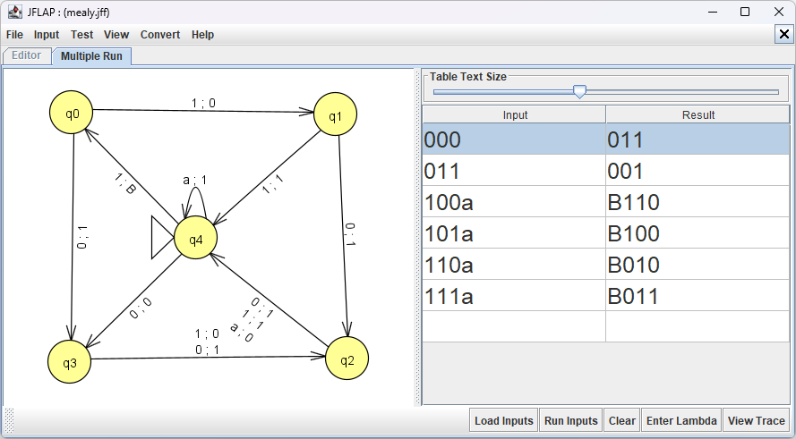
Рисунок 1 – Результат выполнения для ЭП автомата Мили

- Редукция автомата Мура
На основании совмещенной таблицы переходов-выходов синтезированного автомата Мили построим и заполним треугольную таблицу. При записи условий для указания состояний будем использовать их индексы.
Обозначения в таблице:
- ✓– безусловно совместимые
- × – несовместимые

Таблица 6: Треугольная таблица
a0''
a1 | 1,5/2,6
a2
a3 |  | 1,8/2,7
a4 | 1,8/2,9 |  | 5,8/6,9
a5 |  | 1,0'' |  |  | 8,0''
a6 | 2,0'' |  | 6,0'' |  |  | 9,0''
a7 | ✓ |  | ✓ |  |  | ✓ |  | ✓
a8 |  | ✓ |  |  | ✓ |  | ✓
a9 |  | ✓ |  |  | ✓ |  | ✓ |  |  | 0',0''
 | a0' | a0'' | a1 | a2 | a3 | a4 | a5 | a6 | a7 | a8

Таким образом получаем список состояний, которые можно совместить
- 8,0''
- 3,5,9
- 0',7

Таблица 7: Отмеченная таблица переходов синтезированного ЭП автомата
 | 0 | 1 | 0 | B | 1 | 0 | 0
 | a0'* | a0'' | a1 | a2 | a3 | a4 | a5
0 | a1 | a1 | a3 | a3 | a0'' | a0''
1 | a2 | a2 | a5 | a4 | a0' | a3 | a0''
a | a0' | a0' |  |  | a0''
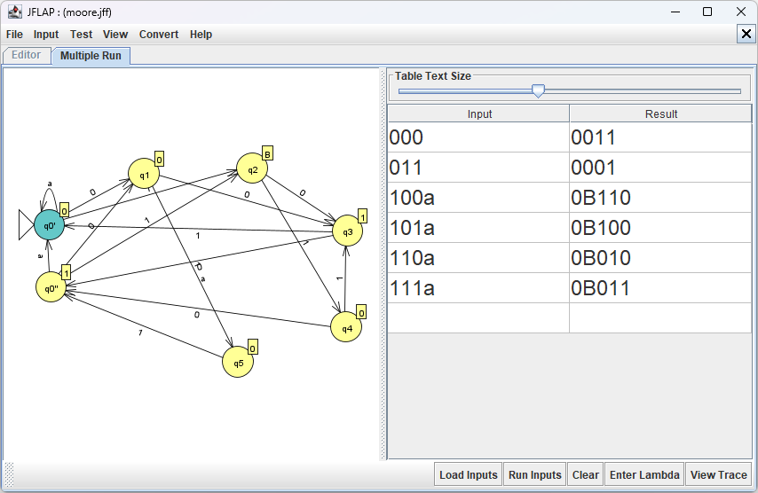
Рисунок 2 - Результат выполнения для ЭП автомата Мура

- Вывод
В результате выполнения работы произведена редукция автоматов-преобразователей для заданного оператора соответствия. Число состояний автомата Мили сократилось с 9 до 5. Число состояний автомата Мура сократилось с 10 до 6. Проверка соответствия полученных автоматов заданному оператору произведена в программе JFLAP

